E.T.E.C JORGE STREET

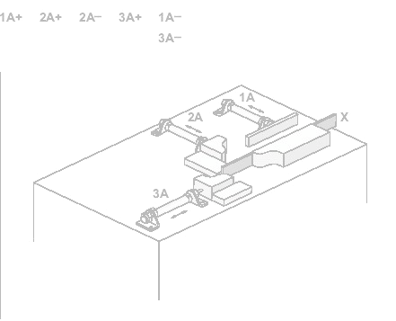

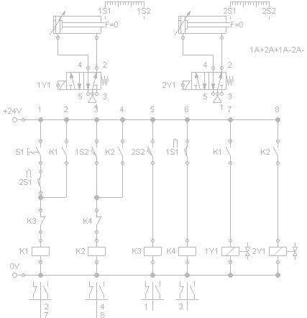
ELETROPNEUMATICA

Técnicas de Comando
Exercícios

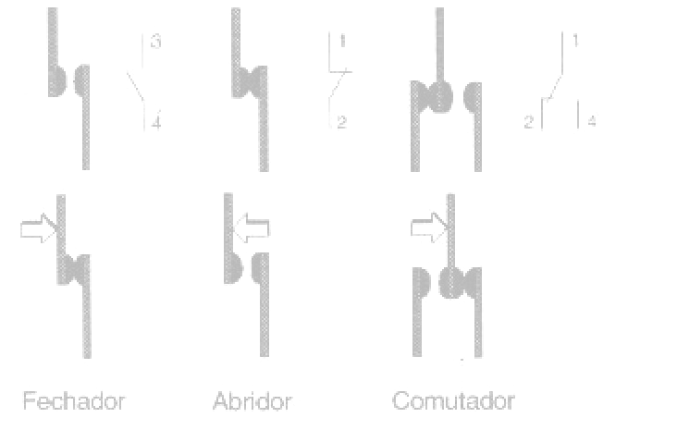

Reles Temporizadores

Exercício 1 - Peças são colocadas para processamento pelo magazine multi-trilhas ilustrado abaixo, por gravidade
- O dispositivo pneumático empurra as peças ao pressionar-se um botão com trava para início de ciclo contínuo, no avanço a velocidade é controlada.
- Após terminado o descarregamento das peças o dispositivo volta automaticamente à posição inicial, temporizando 5 seg para início de novo ciclo. A velocidade de avanço é controlada
- Esquematizar o circuito eletropneumático

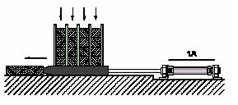

Exercício 2 - Uma fábrica de móveis necessita fazer o controle de qualidade das poltronas fabricadas. Para tanto se utiliza um cilindro de dupla ação guiado.
O teste consiste em comprimir o assento durante aproximadamente cinco segundos.
Elaborar o circuito eletropneumático.

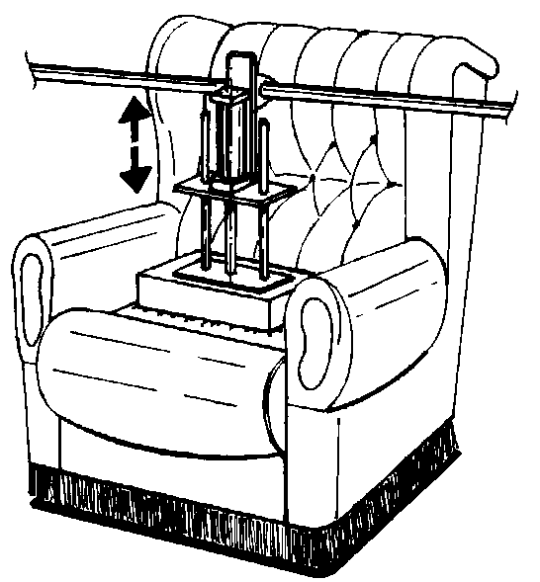

MÉTODO CADEIA ESTACIONÁRIA

Exercício:
Projetar o circuito eletropneumático da sequência abaixo:

1A+ | 1A- | 2A+ | 2A-

